
Associazione “Amici di Montalto” P.Iva - cod.fiscale: 92039030801
Via Marconi n°1 89133 Reggio Calabria Tel.0965/592007-622668-590824 Fax.620323
E mail: adm@amicidimontalto.it Sito internet: www.amicidimontalto.it

Spett. Ufficio Comando Stazione Carabinieri
di Cannavò - Reggio Calabria

Il sottoscritto Musolino Giovanni, presidente dell’associazione “Amici di Montalto” di Reggio Calabria, con la presente viene a segnalare che, come constatato il 28/10/2006, sulla strada Cannavò - Nasiti –Terreti a circa 1,5 Km. dall’ inizio della stessa, si trova sul ciglio della strada e purtroppo nella scarpata adiacente, una gran quantità di aeternit che, a causa degli agenti atmosferici si sta sgretolando, creando inquinamento e pericolo di danno ambientale per via della possibilità che lo stesso si infiltri nella falda acquifera o che venga sparso nell’atmosfera dal vento.
Dichiara di aver già denunciato il fatto telefonicamente al comune di Reggio Calabria, verso la fine di marzo 2006 e poi, circa un mese dopo, senza ricevere seguito né, tanto meno, aver visto risolto il problema. Di aver, altresì, il 05/06/2006 consegnato la segnalazione al comune di Reggio Calabria Ufficio servizi dell’ambiente e politica dei rifiuti Via Filippini Reggio Calabria, chiedendo un intervento che potesse risolvere il problema che è solo uno dei tanti che affliggono il nostro territorio.
Con l’ occasione chiede a chi si debba rivolgere un cittadino che voglia segnalare un problema ambientale e, se è mai possibile, che nessuno preposto alla salvaguardia ambientale o nessuna pattuglia delle forze dell’ordine abbia prima notato il problema.
Restando in attesa di un Vs. cortese e sollecito riscontro e, a disposizione per ogni eventuale chiarimento, invia cordiali saluti.

Reggio Calabria 30/10/06 Musolino Giovanni
Tecnico Superiore per il monitoraggio
e la gestione del territorio e dell’ambiente

Allegati:
- Foto scattate il 19/03/2006 e il 28/10/2006.
- Segnalazione al comune di Reggio Calabria del 05/06/06.

Allegato N.1

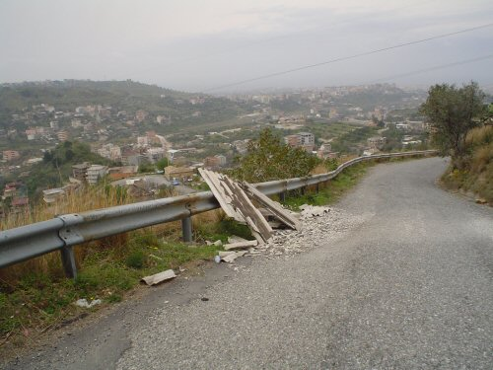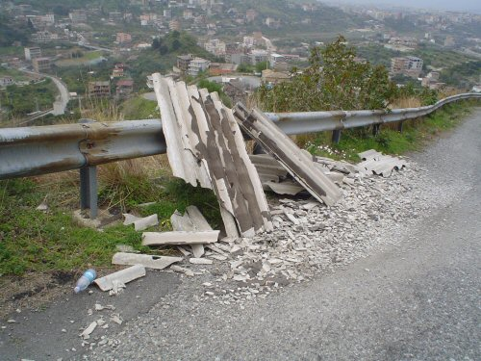

Foto del 19 marzo 2006

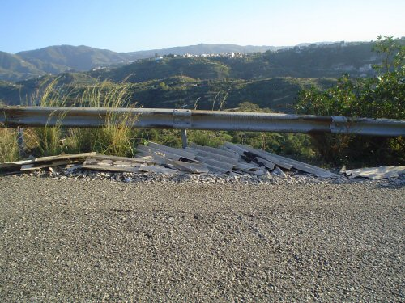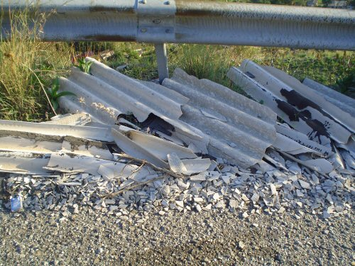

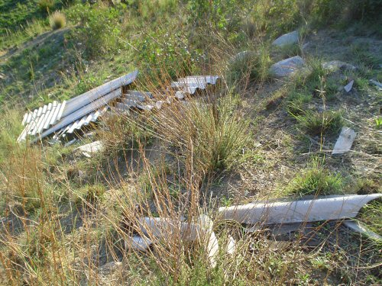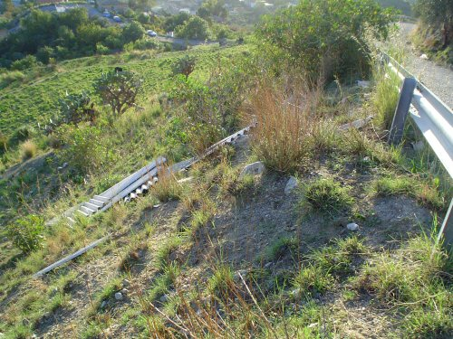

Foto del 28 ottobre 2006

